**Тест Кейс для документа «Перемещение продукции без транспорта» подсистема «Склады и отгрузка»**

***Сценарий №1***

**Цель теста:** создать документ «**Перемещение продукции без транспорта**»  
**Этапы тестирования:**

1. В разделе «**Отгрузка без транспорта**» выбрать «**Перемещение продукции без транспорта**»

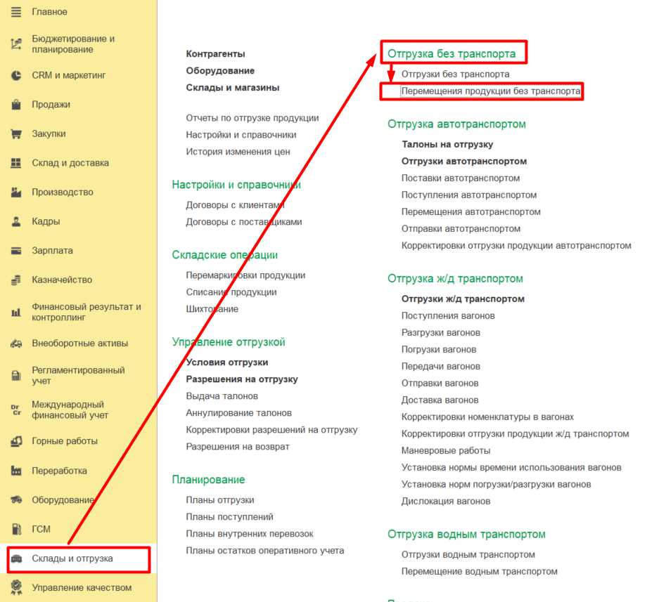

1. Заполнить на вкладке *Основное*

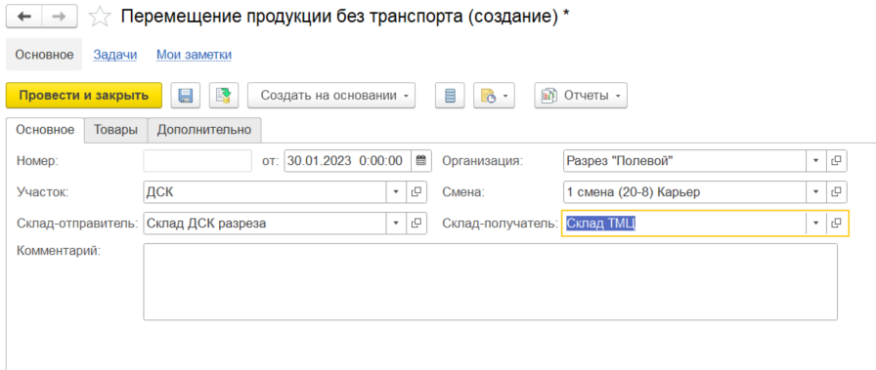

1. На вкладке *Товары* заполняем необходимыми данными. 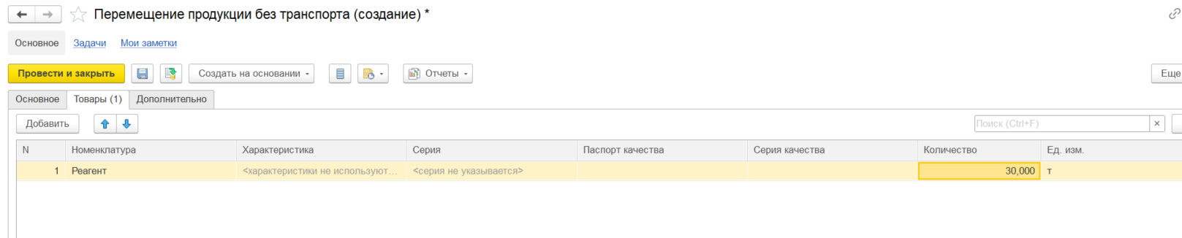
2. Нажать на кнопку *Провести и закрыть*
3. Проверить расходное и приходное движения в регистре накопления «**Продукция на складах (оперативный учет)**» 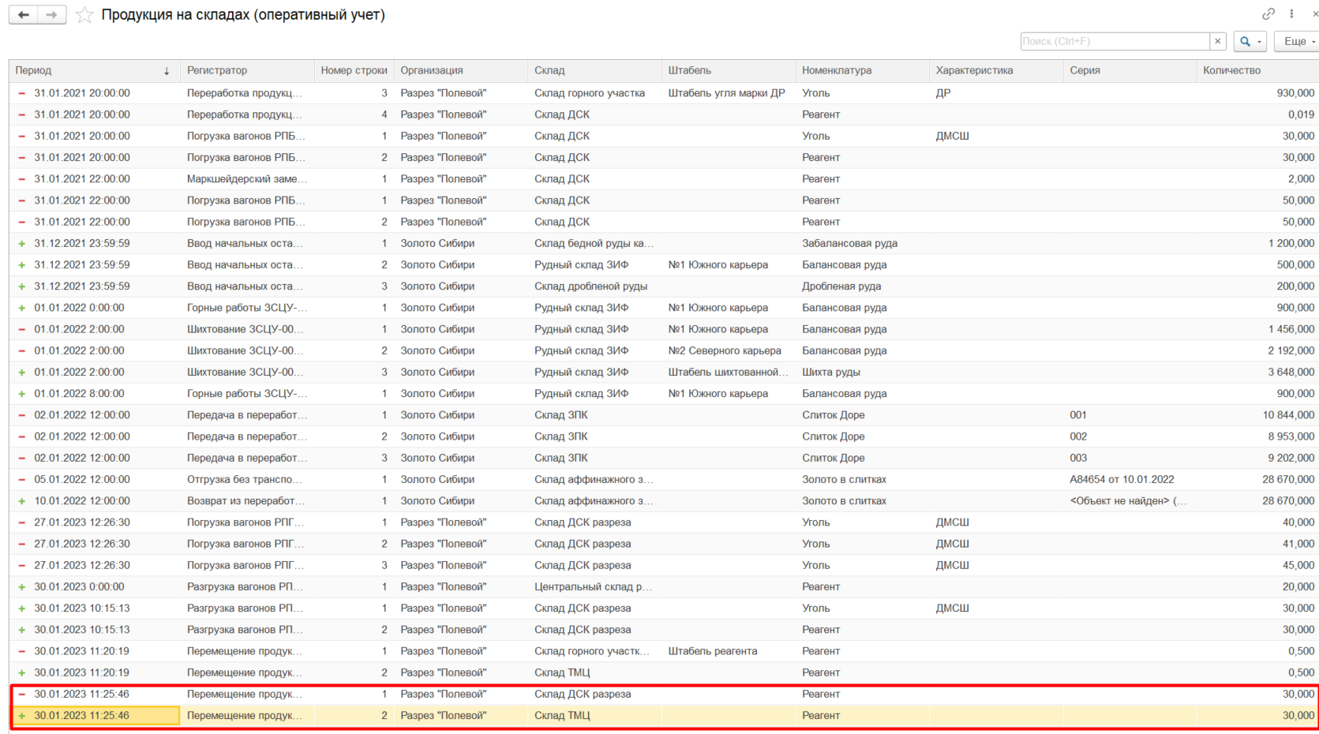

**Результат теста:** документ проведен. Ошибки не обнаружено

**Тест Кейс для документа «Отгрузка без транспорта» подсистема «Склады и отгрузка»**

***Сценарий №2***

**Цель теста:** создать документ «**Отгрузка без транспорта**»  
**Этапы тестирования:**

1. В разделе «**Отгрузка без транспорта**» выбрать «**Отгрузка без транспорта**»

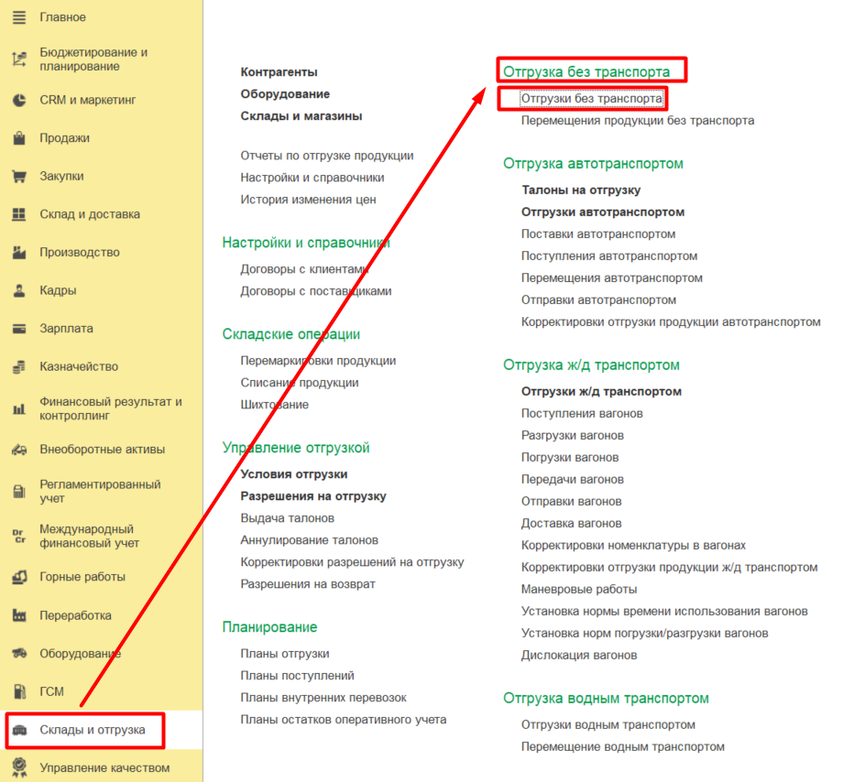

1. Заполнить на вкладке *Основное.*

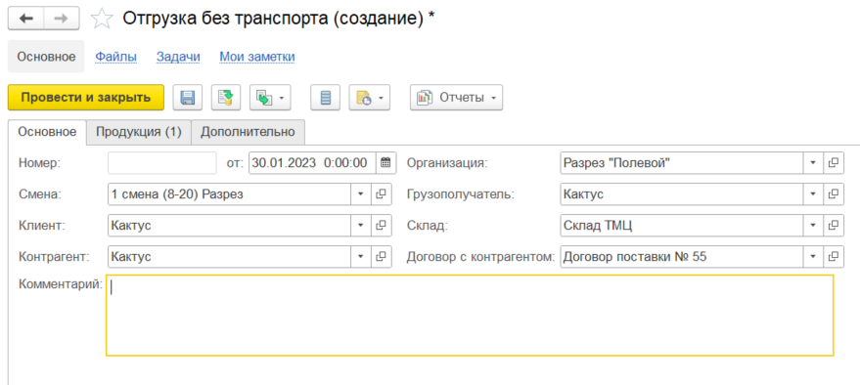

1. На вкладке *Продукция* заполняем необходимыми данными: количество, цену, скидку

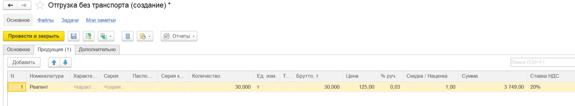

1. Нажать на кнопку *Провести и закрыть*

**Результат теста:** документ проведен. Ошибки не обнаружены.